习题1：

设计一台WindowsPhone，有3种不同颜色，屏幕尺寸是3.5英寸，内存512M，4核1.5G处理器，有播放音乐，看电影，写邮件，拍照片功能。

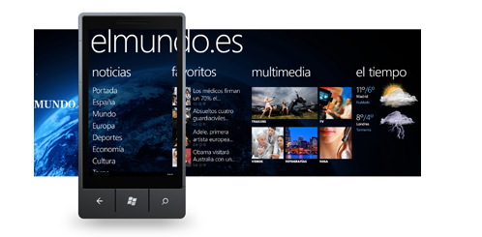

习题1-图

习题2：

设计电影类，根据海报提供的信息，设计一个电影类，能够表述出海报内容即可。



习题2-图

习题3：

设计一个简单的计算器，可求一个数的平方值，两个数的差值，两个数的和，以及两个数相除。

习题4：

根据图片信息，设计一条微博类，要求能够表述一条完整的微博信息就可以。

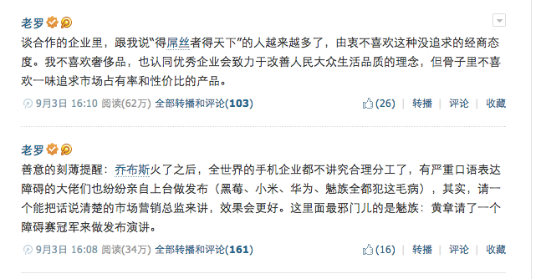

习题5-图

习题5：

猜数字游戏：一个类A有一个成员变量v，有一个初值100。定义一个类，对A类的成员变量v进行猜。如果大了则提示大了，小了则提示小了。等于则提示猜测成功。

习题6：

设计一台ipad，根据图设计属性，ipad功能有，下载软件，安装软件，玩游戏，播放音乐，搜索信息，发送Email，编辑word文档功能。

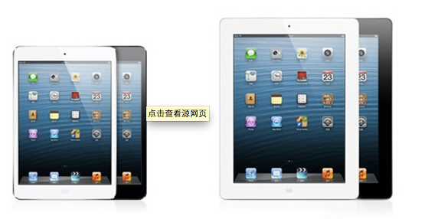

习题7：

公交一卡通充值机器系统，有两种功能选择，第一种投入硬币或者纸币，选择购票，第二种一卡通充值，充值面额是20，50，100元。

习题8：

在我们的现实生活中我们要去电影院看电影，都会经历一个痛苦的过程，

那就是排队买票，如果我们能够将这一过程放到手机上用软件来完成，那会大大减少我们观看电影排队过程的痛苦，所以我们要将这一过程软件话。

习题9：

设计ATM取款机，能够存钱，取钱，判断假币。

习题：10

电子菜单，对于一些高级餐厅来说，电子菜单已经是流行的趋势了，能够节省人力资源成本，又能够是顾客快速选择菜品，那么既然有这样的需求，我们就可以将它软件话。

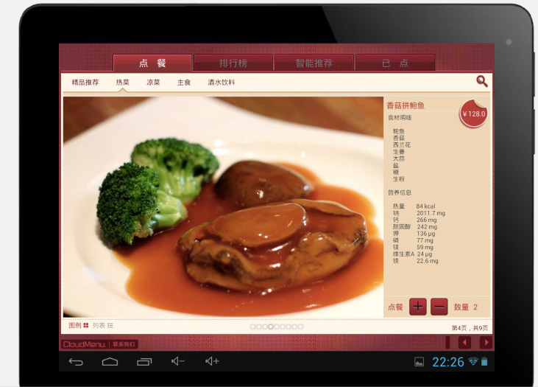

习题11：

电子优惠卷，是个大商家比较流行的一种营销方式，既环保又能够吸引顾客消费，

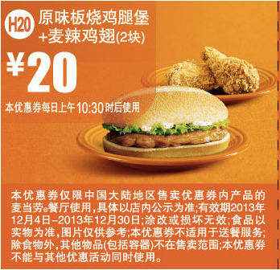

习题12：

自动售货机系统是一个无人售货系统。售货时，顾客把钱投入机器的投币口中，机器检查纸币或者硬币的特点，有效的硬币是一元，五角，有效纸币是十元，五元，其它货币都认为是假币，将其从退币口退出。当机器接到有效的硬币后，把货币放入到储藏箱中，顾客支付的货币根据货币的面值进行累加。

自动货机装有物品分配器，每个物品分配器，包含了零个或多个价格相同的物品，顾客通过选择物品分配器来选择商品，如果物品分配其中有商品，而顾客支付的货币部小于该商品的价格，则商品将被分配到商品传送孔传送给顾客，并将零钱返回到退币孔。如果分配器是空的或者机器内没有足够的硬币找零，则和顾客支付的货币值相等的硬币将被从退币孔中退回。如果顾客支付的货币值小于所选择的分配器中的商品价格，机器将等待顾客投进更多的货币。如果顾客决定不买选择的商品，则和顾客支付的货币值相等的硬币从退币孔退回。